отчёт по лабораторной работе 4

Простейший вариант

Savchenko Elizaveta

Содержание

# Цель работы

Познакомиться с операционной системой Linux,получить практические навыки рабо-ты с консолью и некоторыми графическими менеджерами рабочих столов операционной системы.

# Задание

1. Ознакомиться стеоретическим материалом.
2. Загрузить компьютер.
3. Перейти на текстовую консоль. Сколько текстовых консолей доступно на вашем компьютере?
4. Перемещаться междутекстовыми консолями. Какие комбинации клавиш необходимопри этом нажимать?
5. Зарегистрироваться в текстовой консоли операционной системы.Какой логин вы при этом использовали? Какие символы отображаются при вводе пароля?
6. Завершить консольный сеанс. Какую команду или комбинацию клавиш необходимо для этого использовать?
7. Переключиться на графический интерфейс. Какую комбинацию клавиш для этого необходимо нажать?
8. Ознакомиться с менеджером рабочих столов. Как называется менеджер, запускаемый по умолчанию?
9. Поочерёдно зарегистрироваться в разных графических менеджерах рабочих столов(GNOME,KDE,XFCE) и оконных менеджерах (Openbox).Продемонстрировать разницу между ними, сделав снимки экрана (скриншоты). Какие графические менеджерыустановлены на вашем компьютере?
10. Изучить список установленных программ. Обратить внимание на предпочтитель-ные программы для разных применений.Запустите поочерёдно браузер,текстовойредактор,текстовой процессор,эмулятор консоли.Укажите названия программ.

# Выполнение лабораторной работы

1. Ознакомилась с теоретическим материалом
2. Загрузила компьютер
3. Перешла на текстовую консоль. Сколько текстовых консолей доступно на вашем компьютере? ответ: 6 текстовых консолей доступно на компьютере
4. Перемещалась между текстовыми консолями, при этом использовала комбинацию ctrl+alt+f(n), где в диапозоне от 1 до 6 (6 текстовых консошлей) 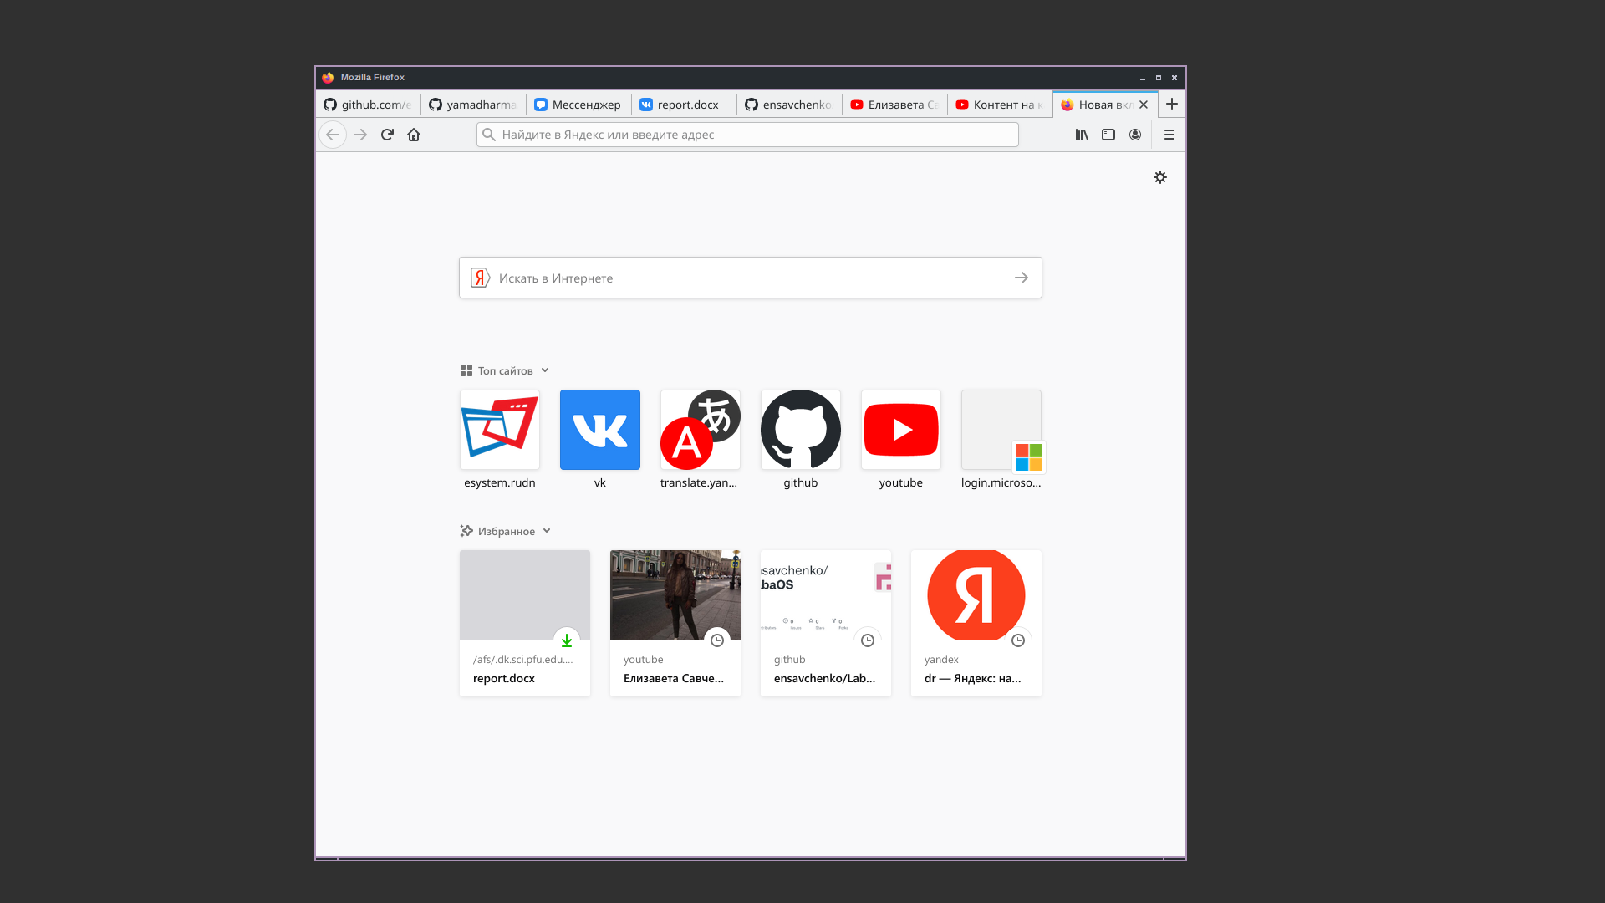
5. Зарегистрировалась в текстовой консоли операционной системы. Я использовала логин: ensavchenko При вводе контроля не отображаются символы для сохранения конфиденциальности Название рисунка
6. Завершила консольный сеанс. использовав ctrl+D

Название рисунка 7. Ознакомиться с менеджером рабочих столов.Как называется менеджер,запускаемый по умолчанию? -GNOME

Ниже показываю различия в графических мнеджерах; в списке программ визуальные различия (в XFCE) и в нижней вкладке правой (в KDE) 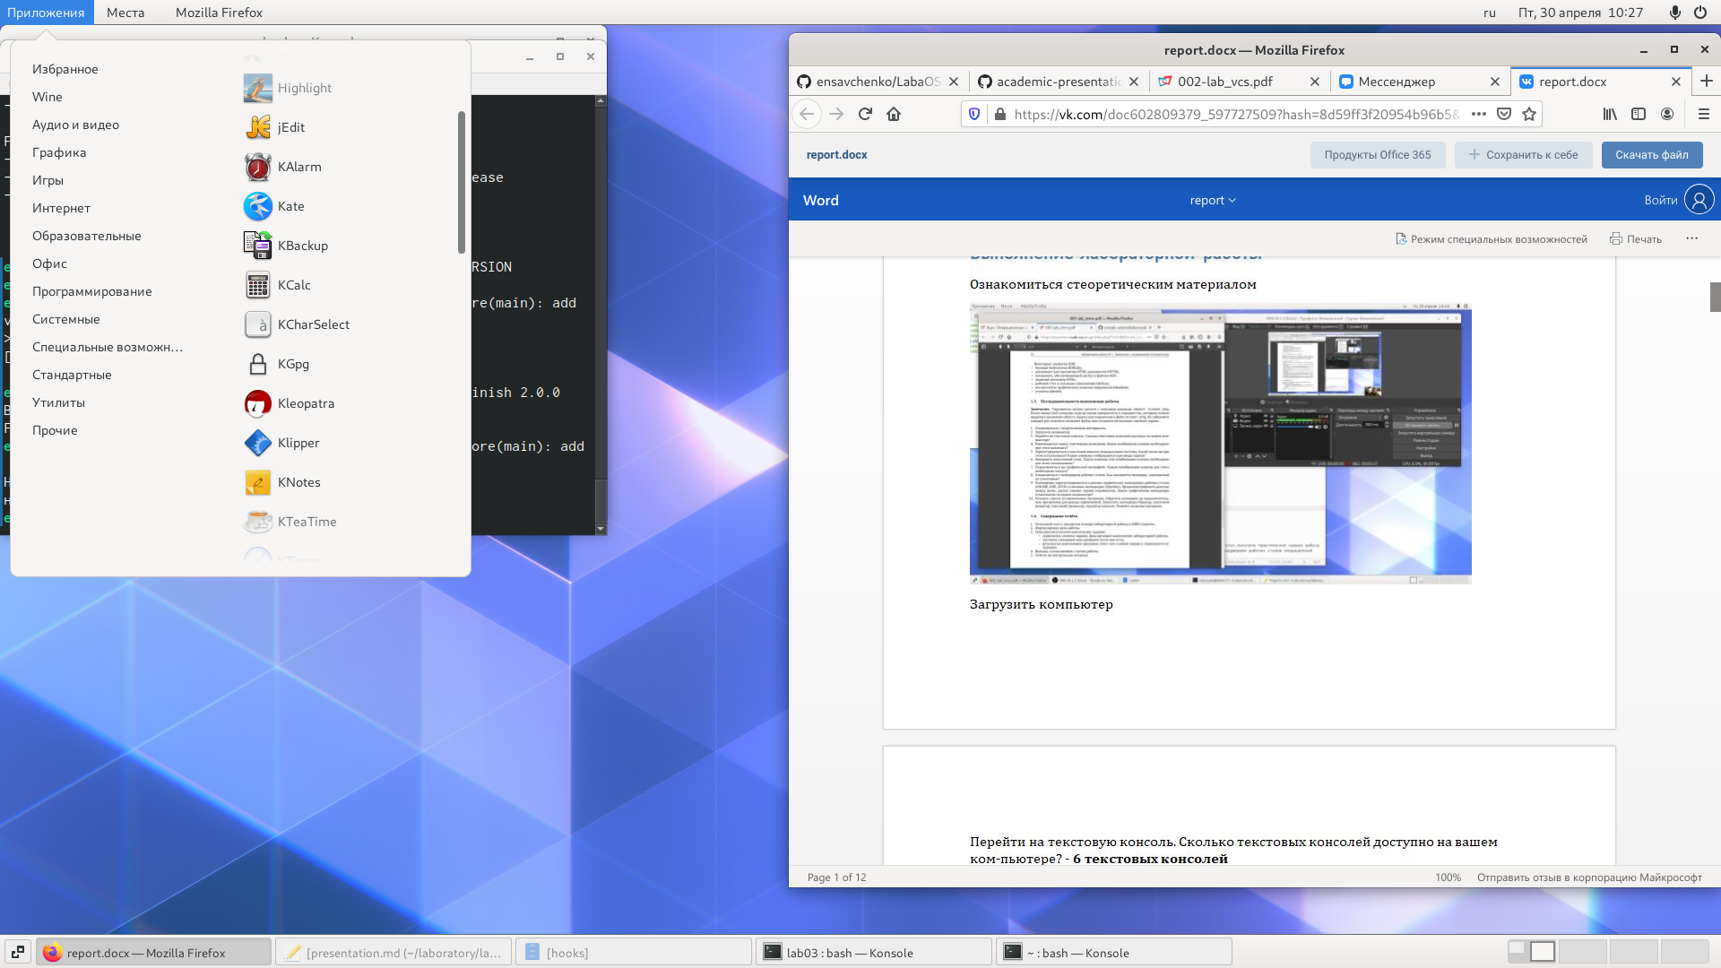

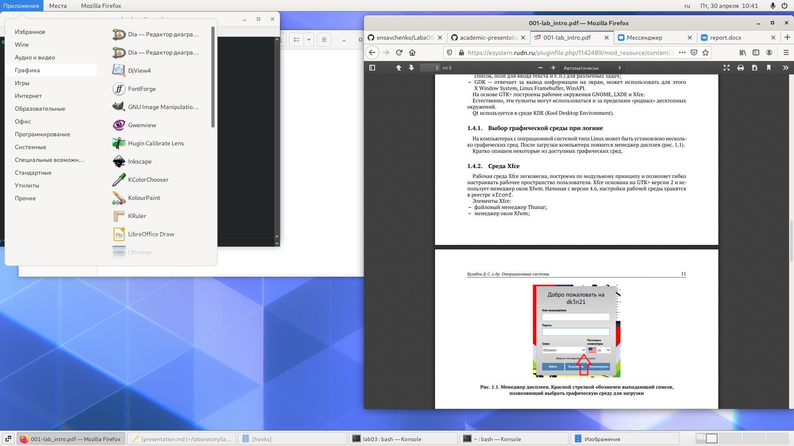

Название рисунка

Название рисунка

Название рисунка

1. Поочерёдно зарегистрироваться в разных графических менеджерах рабочих столов(GNOME,KDE,XFCE) и оконных менеджерах (Openbox).Продемонстрировать разницумежду ними, сделав снимки экрана (скриншоты).

Название рисунка

Название рисунка

1. Изучить список установленных программ. Обратить внимание на предпочтительные программы для разных применений. 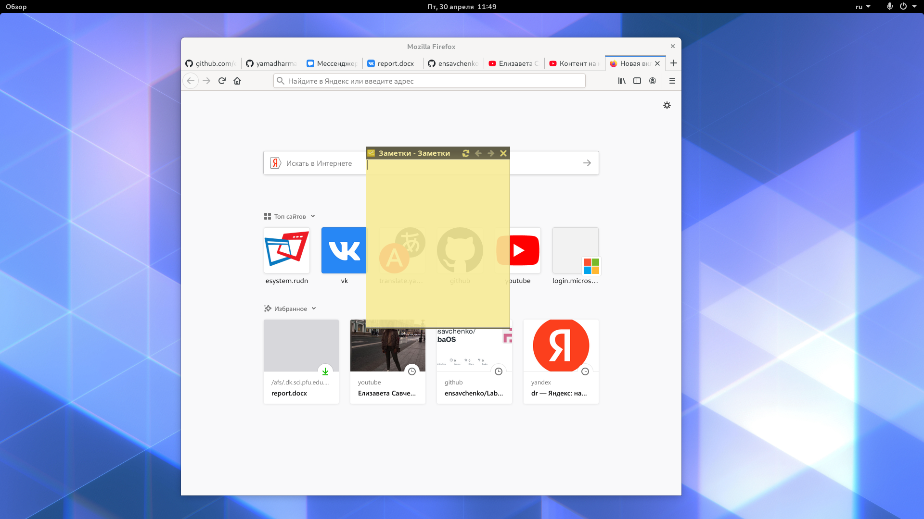 Mozilla Firefox 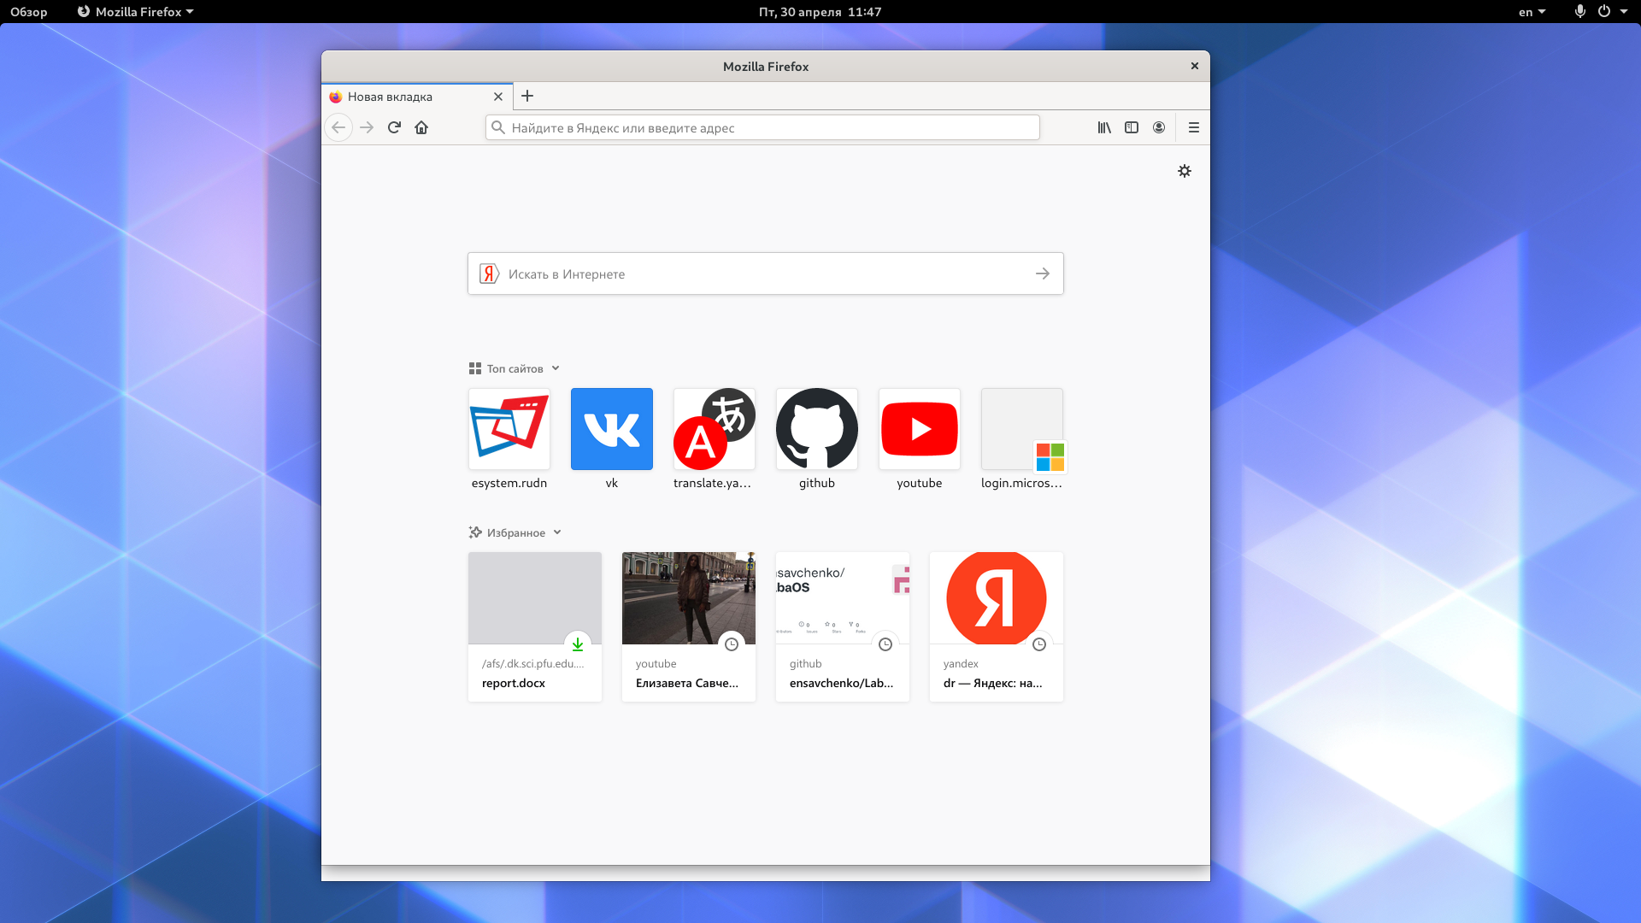

Geany 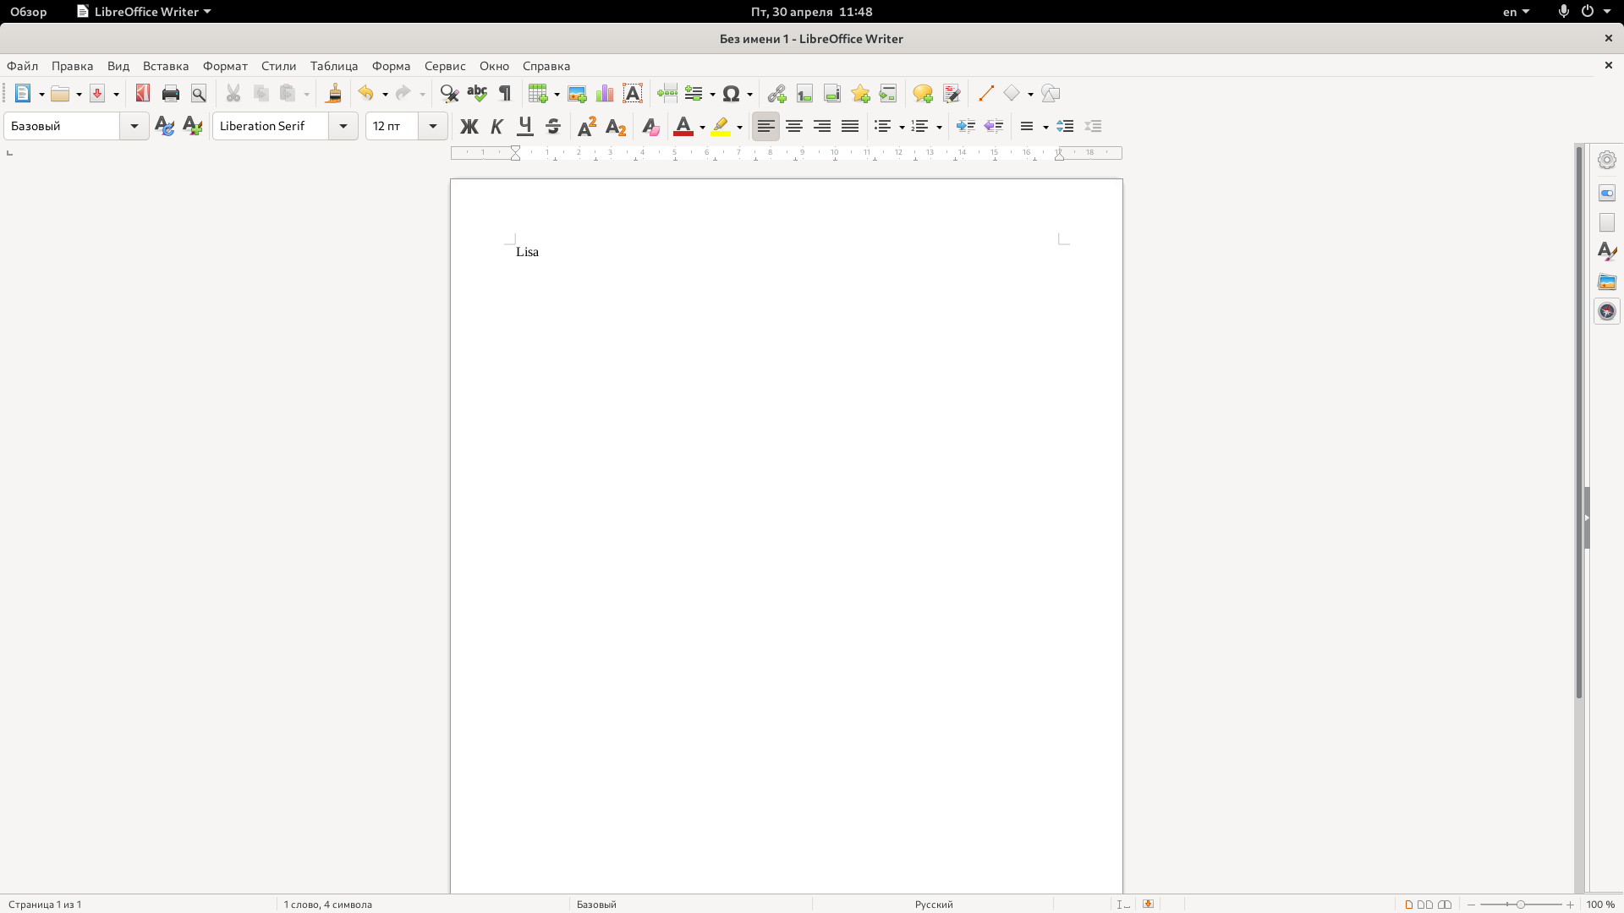

Libreoffice Writer 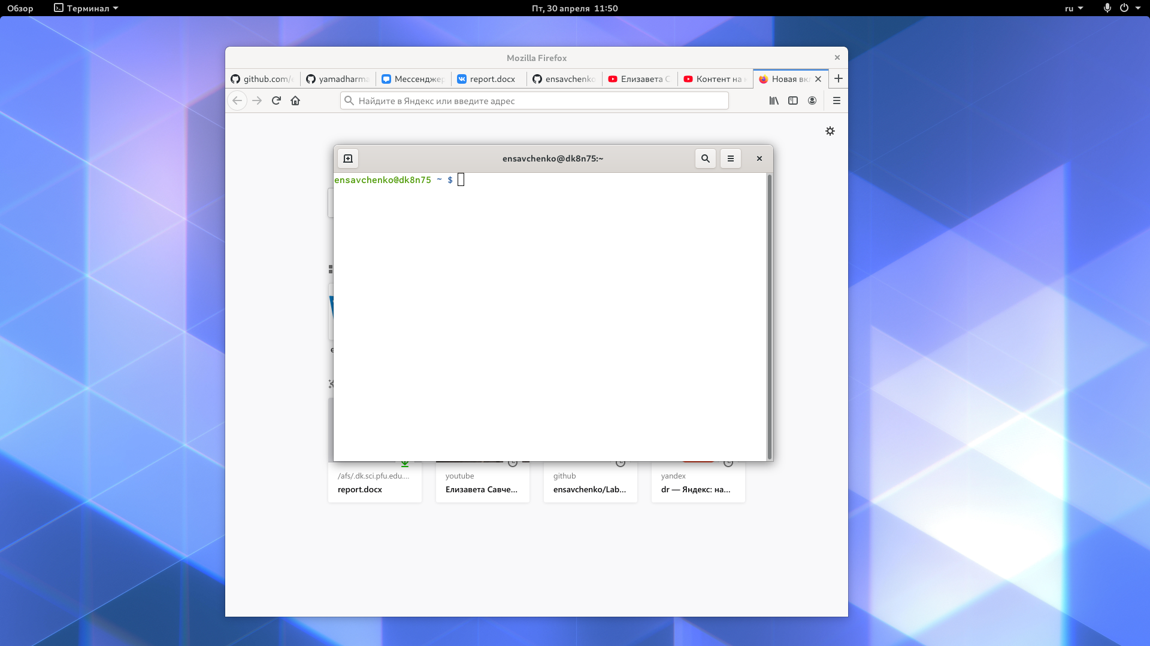 # Выводы Познакомилась с операционной системой Linux,получила практические навыки работы с консолью и некоторыми графическими менеджерами рабочих столов операционной системы Здесь кратко описываются итоги проделанной работы.